Tiết 32 - Thường thức âm nhạc: Bài hát Như có Bác

trong ngày đại thắng

- Ôn tập bài hát: Bác Hồ - người cho em tất cả

I. MỤC TIÊU
1. Kiến thức:
- Hiểu được nội dung, cảm nhận được tính chất nhanh, vui, - phấn khởi, tự hào của bài hát Như có Bác trong ngày đại thắng
- Biết được hoàn cảnh ra đời và ý nghĩa lịch sử của bài hát Như có Bác trong ngày đại thắng qua câu chuyện Âm vang một khúc ca khải hoàn ca.
2. Năng lực:
- Năng lực chung: năng lực thể hiện âm nhạc, cảm thụ và hiểu biết âm nhạc
- Năng lực đặc thù:
+ Kể diễn cảm được câu chuyện về nguồn gốc ra đời của bai hát Như có Bác trong ngày đại thắng ( 30/4/1975), sáng tác của Phạm Tuyên
+ Biết thể hiện bài hát Bác Hồ - người cho em tất cả bằng các hình thức sáng tạo
3. Phẩm chất:
- Qua giai điệu, lời ca và hoàn cảnh ra đời của bài hát Như có Bác trong ngày đại thắng giáo dục HS lòng yêu nước, tình nhân ái, lòng tự hào về lịch sử và truyền thống yêu nước của dân tộc Việt Nam
II. THIẾT BỊ DẠY HỌC VÀ HỌC LIỆU
1. Giáo viên: SGV, đàn phím điện tử, nhạc cụ gõ, phương tiện nghe – nhìn và các tư liệu file âm thanh phục vụ cho tiết dạy.

2. Học sinh: SGK Âm nhạc 6, nhạc cụ gõ. Tìm hiểu trước bài hát Như có Bác trong ngày đại thắng và một số thông tin phục vụ cho bài học

III. TIẾN TRÌNH DẠY HỌC
1. Hoạt động 1: Khởi động (Mở đầu)
a. Mục tiêu: Tạo hứng thú cho HS vào bài học và giúp HS có hiểu biết ban đầu về bài học mới
b. Nội dung: HS xem video, hát và vận động theo yêu cầu
c. Sản phẩm: HS thực hiện theo yêu cầu của GV
d. Tổ chức thực hiện:
GV mở một bài hát quen thuộc bất kì của nhạc sĩ Phạm Tuyên (Chú voi con ở Bản Đôn, Chiếc đèn ông sao, Tiến lên đoàn viên, Cánh én tuổi thơ, Cô và mẹ, ...) HS nghe và đoán tên bài hát.
2. Hoạt động 2: Hình thành kiến thức mới
* Kiến thức 1: Thường thức âm nhạc
a. Mục tiêu: HS có hiểu biết về bài hát Như có Bác trong ngày vui đại thắng
b. Nội dung: HS trình bày hiểu biết về bài hát
c. Sản phẩm: HS đưa ra được câu trả lời phù hợp với câu hỏi GV đưa ra
d. Tổ chức thực hiện:
Hoạt động của GV và HS | Nội dung
- Tìm hiểu bài hát như có Bác trong ngày vui đại thắng  - Các nhóm cử HS đại diện trình bày những hiểu biết về bài hát Như có Bác trong ngày đại thắng và đôi nét về nhạc sĩ Phạm Tuyên.  - HS lắng nghe, các nhóm nhận xét, bổ sung cho nhóm bạn.  - GV nhận xét phần trình bày của các nhóm, bổ sung kiến thức cần ghi nhớ.  - GV cử 1 HS có giọng đọc hay, rõ răng đọc toàn bộ câu chuyện.  - Sau khi nghe và tìm hiểu câu chuyện, các nhóm cử đại diện trình bày những hiểu biết về ca khúc Như có Bác trong ngày đại thắng qua câu chuyện âm nhạc. Lưu ý nêu tóm tắt và nhấn mạnh vào những ý chính về hoàn cảnh ra đời, ý nghĩa lịch sử của bài hát  + Hoàn cảnh ra đời: Bảm sát nội dung SGK.  + Ý nghĩa lịch sử của bài hát Như có Bác trong ngày đại thẳng như một khúc khải hoàn ca về ngày non sông về một dải, ôm trọn tình đất mẹ Việt Nam.  - HS lắng nghe, nhận xét, bổ sung cho nhau.  - GV nhận xét phần trình bày của các nhóm, bổ sung kiến thức cần ghi nhớ.  - Mời HS có khả năng thuyết trình, trình bày lại sự hiểu biết của mình về hoàn cảnh ra đời của bài hát qua hình thức Kể chuyện âm nhạc.  - GV đệm đàn hoặc bắt nhịp cả lớp hát lại bài hát Như có Bác trong ngày đại thắng cùng với nhạc đệm. | - Tìm hiểu bài hát như có Bác trong ngày vui đại thắng  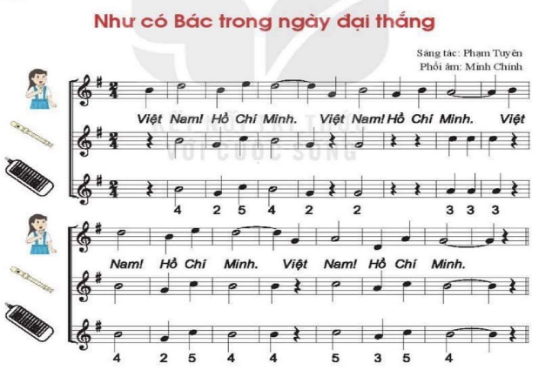  - Kể chuyện âm nhạc
3. Hoạt động 3: Hoạt động luyện tập
a. Mục tiêu: Học sinh luyện tập bài hát theo nhóm
b. Nội dung: HS nghe những lời nhận xét của giáo viên và vận dụng hát theo các hình thức mà GV yêu cầu
c. Sản phẩm: HS hát đúng theo nhịp và trình bày tốt
d. Tổ chức thực hiện:
Hoạt động của GV và HS | Nội dung
- Các nhóm ôn luyện bài hát theo ý‎ tưởng sáng tạo trên các hình thức đã học.  - GV tổ chức một vài nhóm trình bày ‎ tưởng và biểu diễn.  - GV nhận xét khuyến khích, động viên các nhóm. | - Ôn bài hát: Bác Hồ - người cho em tất cả.
4. Hoạt động 4: Hoạt động vận dụng
a. Mục tiêu: HS vận dụng- sáng tạo các hiểu biết kiến thức, kĩ năng và tích cực thể hiện bản thân trong hoạt động trình bày
b. Nội dung: HS trình bày, biểu diễn bài hát
c. Sản phẩm: HS năng động, tích cực biểu diễn âm nhạc, cảm thụ và trình bày hiểu biết về âm nhạc
d. Tổ chức thực hiện
Hoạt động của GV và HS | Nội dung bài học
- HS kể lại câu chuyện về hoàn cảnh ra đời, ‎ nghĩa lịch sử của bài hát Như có Bác trong ngày đại thắng cho bạn bè và người thân  - GV cùng học sinh hệ thống lại các nội dung trong tiết học những yêu cầu cần đạt. | 1. Vận dụng
*Tổng kết tiết học
- GV cùng HS hệ thống lại các nội dung trong tiết học và những yêu cầu cần đạt.
*Chuẩn bị bài mới:
- Từ những kiến thức và kĩ năng thực hành âm nhạc đã học, hãy tìm ý tưởng mới thể hiện bài hát Như có Bác trong ngày đại thắng
- Các nhóm ôn luyện các nội dung đã học trong chủ đề 8 để trình bày, biểu diễn vào tiết học Vận dụng – Sáng tạo.
.
Kết thúc bài học

